《微机系统》练习题

- 微处理器、微型计算机、微型计算机系统的区别是什么？
微处理器是用一片或少数几片大规模集成电路组成的中央处理器。
微型计算机是按照体积性能和价格分类的最小型计算机，又叫单片机。
微型计算机系统是包括外围硬件设备、系统软件、微处理器的一个总和。
系统软件包括操作系统，外设包括输入输出设备
- 微型计算机有哪些基本部分构成？
  - CPU、存储器、IO接口、系统总线
- CISC、RISC的技术特点。
  - 名称：
  - CISC是指复杂指令系统计算机
  - RISC是指精简指令系统计算机。
  - 解释：
  - RISC指令系统仅包含哪些必要的经常使用的指令，使用指令组合；
  - CISC的指令系统比较丰富，特殊功能都有相应的指令。
  - 存储：
  - RISC对存储器操作相对简单，使对存储器访问的控制简化；
  - 而CISC机器的存储器操作指令较多，对存储器的访问有更多的指令直接操作，要求的控制逻辑比较复杂。
  - 中断：
  - RISC在一条指令执行的适当地方可以响应中断；
  - 而CISC机器是在一条指令执行结束后响应中断。
  - 电路：
  - RISC CPU的电路构成比CISC CPU简单，因此面积小、功耗也更低；
  - CISC电路 CPU电路复杂，同水平比RISC CPU面积大、功耗大。
  - 设计：
  - RISC CPU结构比较简单，布局紧凑规整，设计周期较短，比较容易采用一些并行计算的最新技术；
  - CISC CPU结构复杂，设计周期长，技术更新难度大。

  - RISC微处理器结构简单，指令规整，性能容易把握，易学易用；
  - CISC微处理器结构复杂，功能强大，实现特殊功能容易。
- 8086的两种工作方式由什么决定？两种工作方式有什么差别?
  - MN/_MX引脚决定。
  - 最小模式是单机系统，只有一个8086CPU，所有控制信号由该CPU产生，控制电路小。
  - 最大模式是多机系统，有多个CPU，一个主8086，还可能有协处理器8087、8089等，控制信号由总线控制器8288产生。
- 8086CPU的组成与功能。
总线接口部件BIU跟执行部件EU。
总线接口部件（BIU）是联系微处理器内部与外部的重要通道，其主要功能是负责微处理器内部与外部的信息传递。主要任务：（1）取指令（2）形成物理地址（3）传送数据
EU完成控制器的功能，它负责执行指令并对相应的硬件部分进行控制，它的主要功能就是完成全部指令的执行。EU完成以下主要任务：（1）指令译码（2）执行指令（3）向BIU传送偏移地址信息（4)管理通用寄存器和标志寄存器。
- 8086微处理器有那几个段寄存器？简述他们的主要功能。
4个，CS内容指出当前代码段，SS内容指出当前程序所使用的堆栈段，DS指出了当前程序使用的数据段，ES指出了当前程序使用的附加段。
- 什么是物理地址、逻辑地址？逻辑地址2000:2345H对应的物理地址是多少？
  - 虚拟地址是程序使用的地址，用于在程序中寻址访问数据等。8086CPU采用20位逻辑地址。逻辑地址由段选择号和偏移量构成。
  - 物理地址是内存中实际的地址，用于直接访问内存中的数据或指令。8086CPU采用16位物理地址。
- 若代码段寄存器CS＝3200H，指令指针IP＝0FF00H，此时，指令存放的物理地址是什么？说明指向这一物理地址的CS和IP值是否唯一。
- 对齐数据与非对齐数据的不同结构对数据的访问速度的影响。
当访问的数据是一个对准数据时，一个总线周期可以完成读写，如果访问的数据不是对准的数据时，要通过两个总线周期完成读写过程，因此编程时应当应尽量使数据对准存放。
- 简述Pentium微处理器的主要性能特点。
  - 超标量流水线，2
  - 指令数据私有独立cache
  - 浮点运算流水，8
  - 动态转移预测BTB
  - 内部32位，外部DB64位
  - 四种工作方式，实模式、保护模式、虚拟8086模式、系统管理模式
- Pentium 有什么主要技术特点？至少说出四点。
- 说明Pentium处理器引脚#Cache和#KEN的作用.
  - _Cache：Cache控制，指示处于Cache周期
  - _Ken：Cache允许，指示进入突发读周期，把外部数据复制到内部cache
- 说明Pentium处理器引脚＃BE7～＃BE0的作用。
- 什么是指令周期？什么是总线周期？什么是时钟周期？说明三者的关系。
时钟周期：CPU脉冲时间，取决于CPU硬件，最小时间单位。
总线周期：CPU经过总线执行信息的一次输入/输出过程，称为总线周期。
指令周期：完成一条指令的时间。
关系：一个总线周期由多个时钟周期组成，一个指令周期中可能包含多个总线周期，也可能没有，取决于该指令的功能。
- 说明寄存器EAX、AX、AH、AL之间的关系。
  - 累加器EAX可以保存运算操作数，也可以保存地址，是8086处理机AX寄存器的扩展，其低16位兼容AX。
  - EAX 32位，AX 是EAX的低16位，AH是AX高字节，AL是AX低字节
- Pentium总线操作有几种时钟状态？T12、T2P、TD与一般的时钟状态有什么区别？
  - T1：地址、状态有效
  - T2：数据有效
  - T12：流水线状态1，T1T2重叠
  - T2p：流水线状态2，两个T2重叠
  - TD：休止状态，读写转换过渡
  - Ti：空闲态，或说等待/就绪态
- IP/EIP寄存器的用途是什么？
IP/EIP内容为下一条要取入CPU的指令在内存中的偏移地址。CPU复位后，IP/EIP清零。每取一条指令，IP/EIP自动增加取入CPU的字节数目。
- Pentium 微处理机在实模式下操作时，段寄存器的用途是什么？
在实地址模式下，Pentium的运行方式为8086方式，CPU可以直接访问段寄存器，每个段寄存器定义一个64KB存储器段的起点，既给出相应的段基址。CS内容指出当前代码段，SS内容指出当前程序所使用的堆栈段，DS指出了当前程序使用的数据段，ES指出了当前程序使用的附加段。
- Pentium的寄存器组包括哪些类型的寄存器？简要说明基本结构寄存器、系统级寄存器的用途。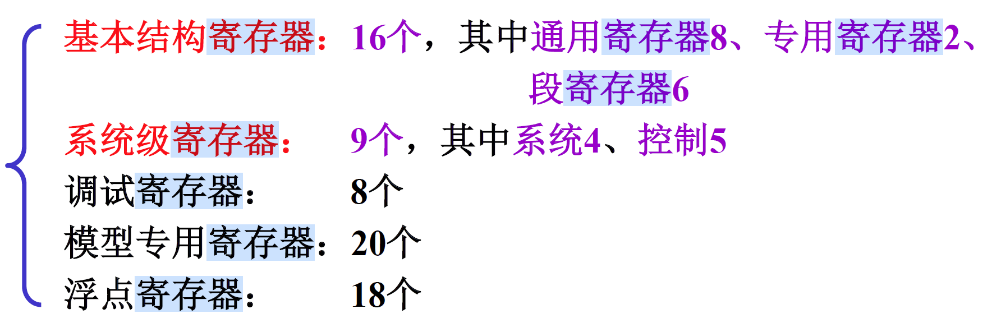
  - 基本结构寄存器：用于基本取址、运算、转移等操作
  - 系统级寄存器：系统地址管理，控制管理，保存全局机器状态
- 在Pentium处理器总线周期中，＃NA有效具有什么样的意义？
  - 下一地址有效，用于支持地址流水线操作。CPU在NA有效两个周期后可送出新地址。
- CPU与存储器连接时主要应考虑哪些问题？
  - 总线宽度，数据传输速度，协议，容量与扩展性，访问延迟，成本功耗等
- 说明伪指令END、ENDS、ENDP、ENDM的区别。
END程序汇编结束
ENDS段定义结束
ENDP过程定义结束
ENDM宏定义结束
- 指出下列指令的错误：（1）MOV AH，BX（2）ADD 15H，BX（3）MOV CS，AX（4）MOV AX，[SI][DI] （5）MOV BYTE PTR [BX]，1000
  - 这条指令是错误的。在 x86 汇编语言中，立即数 1000 不能直接作为数据存储到一个字节位置。立即数的范围应该在一个字节（0-255）之内。正确的语法应该是 "MOV BYTE PTR [BX], 100"。
- 设要在地址为DAT1的数据区中顺次存放以下数据：’A’，’B’，0，0，’C’，’D’，0，0，写出分别用命令DB、DW和DD实现的语句。
  - DB一个一个放
  - DW ‘BA’，A放在低地址，B放在高地址，注意这个区别。
- 简述子程序与宏指令的区别。
  - 子程序是在运行时调用和返回的，而宏是在汇编时展开的、
- 说明RET，END，HLT的用途和区别.
  - RET 指令用于从子程序返回到调用它的位置，它是用于控制程序流程的指令。
  - END 指令只是用于标记程序的结束，并没有实际的操作，它只是用于告诉编译器或汇编器程序的结束点。
  - HLT 指令用于停止处理器的执行，进入低功耗状态，它通常用于程序完成后暂停处理器的执行。
  - 总结起来，RET 用于从子程序返回，END 用于标记程序的结束，HLT 用于停止处理器的执行。
- 执行下面的指令序列后，写出标志寄存器CF、PF、ZF、SF、OF位的状态。
MOV AX，35E5H
MOV BX, 7832H
ADD AX, BX
答：CF=0、PF=1、ZF=0、SF=1、OF=1
- 阅读下列程序段，将执行结果填入后面的空格内。
MOV AX，BX
NOT AX
ADD AX，BX
INC AX
AX=____，CF=____
答： AX=0，CF=0

- 说明下列指令中源操作数的寻址方式。
(1) MOV CX，24[BX][SI]
(2) MOV BX，[2000H]
(3) INC BYTE PTR[BX]
(4) MOV AX，[BP+DI]
答：
(1) 相对基址变址
(2) 直接寻址
(3) 寄存器间接寻址
(4) 基址变址
- 解释PUSH DI指令是怎样工作的
（1）SP←SP-1，调整SP指针。
（2）将DI内容的高8位压入堆栈指针SP所指的存储单元。
（3）SP←SP-1，调整SP指针。
（4）将DI内容的低8位压入堆栈指针SP所指的存储单元。

- 对于下面的数据定义，各条MOV指令单独执行后，AX寄存器的内容是什么？
ORG 2000H
A1 DB ？
A2 DW 20 DUP(？)
A3 DB ‘ABCD’
A4 DW 10 DUP(？)
(1) MOV AX，TYPE A1
(2) MOV AX，OFFSET A2
(3) MOV AX，LENGTH A3
（4）MOV AX，SIZE A4
答：
TYPE指的是长度，DB=1
LENGTH只对DUP有效，其他就是1
SIZE只对DUP有效，length*type=10*2=20
(1) 1
(2) 2001H
(3) 1
（4）20
- 伪指令的作用是什么？
伪指令又称为操作，他们不像机器指令那样在程序运行期间由计算机来执行的，而是在汇编程序对源程序汇编是由汇编程序处理的操作。
伪指令主要完成处理器选择、定义程序模式、定义数据、分配存储区、指示程序结束等功能。
- 标号的作用是什么？
代码段中的名字字段叫做标号。它用来表示一个指令语句的符号地址，可以用该符号地址来访问该指令。
- 假设VAR12和VAR34为字变量，LAB为标号，试指出下列指令的错误之处。
（1） ADD VAR12 ，VAR34
ADD指令的源操作数和目的操作数不能同时为内存操作数，但VAR12和VAR34都是内存操作数。
（2） SUB AL ，VAR12
VAR12是字变量，而AL是字节型的，不匹配
（3） JMP LAB [DI]
JMP 跳转指令，后面直接跟指令标号，所以不应该有[DI]..
（4） JNZ VAR12
JNZ条件跳转指令，后面直接跟指令标号，但是VAR12 不是标号。
- 试编写由键盘输入一个以回车（0x0D）作为结束的字符串，将其按ASCII码由大到小的顺序输出到显示器上的源程序。
DSEG SEGMENT 'DATA'
RESULT DB 100 DUP(1)
N DB 0
DSEG ENDS
SSEG SEGMENT STACK 'STACK'
DW 100H DUP(?)
SSEG ENDS
CSEG SEGMENT 'CODE'
START PROC FAR
; STORE RETURN ADDRESS TO OS:
PUSH DS
MOV AX, 0
PUSH AX
; SET SEGMENT REGISTERS:
MOV AX, DSEG
MOV DS, AX
MOV ES, AX
;1.输入保存------------------------
MOV CL, 0
LEA SI, RESULT
input_next:
: MOV AH, 1
INT 21H
CMP AL, 0DH ; 回车为ODH
JZ toSort
MOV [SI],AL
INC SI
INC CL
JMP input_next
toSort:
MOV N, CL ;输入的ASCII码个数保存到N中
;2.排序--------------------
MOV DH, 0
MOV DL, N
DEC DX
next1: LEA BX, RESULT
MOV CX,DX
next2: MOV AL,[BX]
CMP AL,[BX+1]
JNC noX
XCHG AL,[BX+1]
MOV [BX],AL
noX: INC BX
LOOP next2
DEC DX
JNZ next1
;3.显示------------------
MOV CH, 0
MOV CL,N
LEA BX, RESULT
displayNext:
MOV DL,[BX]
MOV AH,2
INT 21H
INC BX
LOOP displayNext
RET
START ENDP
CSEG ENDS
END START
- 设从BUFFER开始存放若干个以$为结束标志的带符号字节数据，试编写将其中的正数按由大到小的顺序存入PLUS开始的缓冲区中的完整源程序。
（编程注意四个环节：段的定义；数据定义；提取带符号字节数据中的正数；由大到小排序。）
答：
DATA SEGMENT
BUFFER DB 11H,12H,0FEH,0EAH,32H,0A3H,22H,14H,54H,0C3H,09H,45H,53H,37H,38H,'$'
PLUS DB 15 DUP(0)
STR DB 0AH,0DH,"PLUS==>$"
DATA ENDS
CODE SEGMENT
ASSUME CS:CODE,DS:DATA
MAIN PROC FAR
MOV AX,DATA
MOV DS,AX
CALL SUB1 ; Calculate / Positive Number to PLUS
CALL SUB2 ; Sort PLUS
CALL SUB3 ; output PLUS / for testing the program
MOV AH,4CH
INT 21H
MAIN ENDP
SUB1 PROC NEAR
PUSH AX
PUSH BX
LEA SI,PLUS
LEA BX,BUFFER
XOR AX,AX
XOR DX,DX
AA1: MOV AL,[BX]
CMP AL,24H
JZ AA3
TEST AL,80H
JNZ AA2
MOV [SI],AL
INC SI
INC BX
INC DX ; total of PLUS
JMP AA1
AA2: INC BX
JMP AA1
AA3: POP BX
POP AX
RET
SUB1 ENDP
SUB2 PROC NEAR
PUSH DX
DEC DX
L1: MOV CX,DX
LEA BX,PLUS
L2: MOV AL,[BX]
CMP AL,[BX+1]
JNC L3
XCHG AL,[BX+1]
MOV [BX],AL
L3: INC BX
LOOP L2
DEC DX
JNZ L1
POP DX
RET
SUB2 ENDP
;;;;;;;;;;;;;;;;;;;;;;;;
SUB4 PROC NEAR
PUSH AX
PUSH CX
PUSH DX
MOV DL,[BX] ; BX is the Parameter in this function
MOV CL,4
SHR DL,CL
OR DL,30H
CMP DL,3AH
JC BB1
ADD DL,7
BB1: MOV AH,2
INT 21H
MOV DL,[BX]
AND DL,0FH
OR DL,30H
CMP DL,3AH
JC BB2
ADD DL,7
BB2: MOV AH,2
INT 21H
MOV DL,48H
INT 21H
MOV DL,20H ;Output Space
INT 21H
POP DX
POP CX
POP AX
RET
SUB4 ENDP
SUB3 PROC NEAR
PUSH DX
MOV CX,DX
LEA DX,STR
MOV AH,9
INT 21H
LEA BX,PLUS
LL1: CALL SUB4
INC BX
LOOP LL1
POP DX
RET
SUB3 ENDP
CODE ENDS
END MAIN

- 已知在ARRAY数组中有80个无符号字节数据，编写一个完整的8086汇编语言程序，将ARRAY数组中的最大值放入MAX单元中。
- 有100个无符号整数，编写完整汇编程序，求最小值及其位置。
- 有100个无符号整数，编写完整汇编程序，求平均值及其位置。
- 说明计算机中采用Cache和虚拟存储器的原因。
  - Cache（高速缓存）的作用是在处理器和主存之间添加一层快速的存储器层级，存储最常访问的数据和指令。它的目的是通过减少对主存的访问次数，提高数据的访问速度
  - 使程序能够使用比物理内存更大的地址空间，实现灵活的内存管理，提供内存隔离和保护
- 段描述符用于描述段的信息，它由 8 个字节组成。
- Pentium实地址模式的特点，8086工作模式、Pentium实地址模式、Pentium虚拟8086模式之间的异同？
Pentium实地址模式特点：能有效地使用8086所没有的寻址方式、32位寄存器和大部分指令。实地址方式，Pentium与8086兼容，基本体系结构相同。
虚拟8086方式与实地址方式的不同： 1）虚拟8086方式是一个程序的运行方式。
2）实地址方式是处理器的工作方式。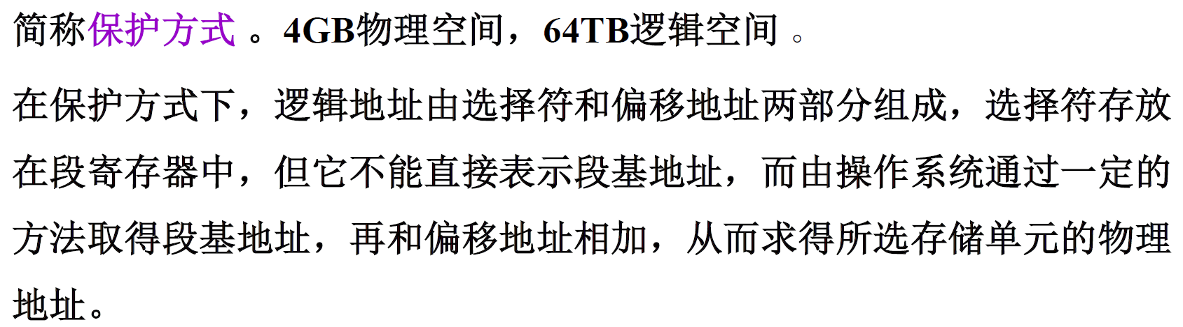
- IDTR、GDTR和LDTR分别代表什么寄存器？其内容是什么信息？有什么作用？
  - 中断描述符表，全局描述符表，本地描述符表
  - 存储中断和异常处理程序的地址；存储全局段描述符；存储局部段描述符。
- 说明段描述符的组成及作用。
  - 段基址，界限，段属性
- 说明CPL、RPL、DPL的含义。
  - CPL当前代码对系统资源的访问权限
  - RPL请求资源的访问权限
  - DPL某一段描述符的访问权限
- 任务状态段TSS的主要作用是什么？
  - 保存现有任务的机器状态
- 简述Pentium通过GDT访问数据段的寻址过程（也可画图说明）。
- 简述Pentium通过LDT访问数据段的寻址过程（也可画图说明）。
- 说明段页式存储管理的寻址过程。
- Pentium处理器采用分段存贮器管理时的数据访问逻辑地址转换为物理地址的过程。
Pentium微处理器的分段存储管理机制允许将46位虚拟地址映射到硬件所需的32位物理地址。如图，首先由虚拟地址(逻辑地址)段选择符部分的13位索引字段确定段描述符在段描述符表中的位置，然后取出段描述符中的32位基地址并与逻辑地址中的32位偏移量相加，得到32位的线性地址。若无分页功能，则线性地址就直接是物理地址。
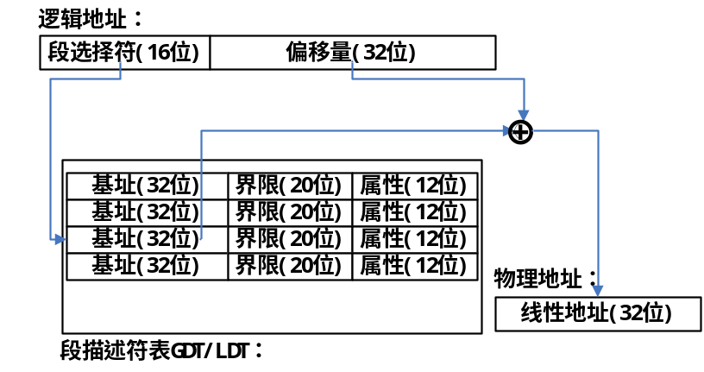
- CPU与外部设备之间为什么要使用接口？
微型计算机的外部设备多种多样，这些外设在工作原理、驱动方式、信息格式以及工作速度等方面彼此差别很大，它们不可能和CPU直接相连，必须借助于中间电路，即接口与CPU相连。
- 什么是I/O接口? 什么是I/O端口？
I/O接口是位于I/O设备与CPU（或系统总线）之间的电路；在微型计算机系统中，CPU与外部设备之间的联系，需要有特定的硬件连接和相应的控制软件。完成这一任务的软、硬件的综合称为接口。对这种硬件、软件的设计，称为接口技术。
I/O端口是指接口电路中那些完成信息传送，可由程序寻址并进行读写操作的寄存器，是PC访问外设资源（通常是寄存器）的一种特定方式。

在微机系统中，CPU与各类外设相连接的软硬件的综合就是接口。
端口是指接口电路中，完成信息传送、可以用程序寻址并进行读写操作的寄存器。一些端口加上相应的控制逻辑就构成接口。

- 接口的基本功能是什么？
  - 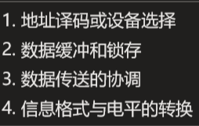
- 画出一个微型计算机I/O接口一般结构图，标明接口内部主要寄存器及外部主要信号线。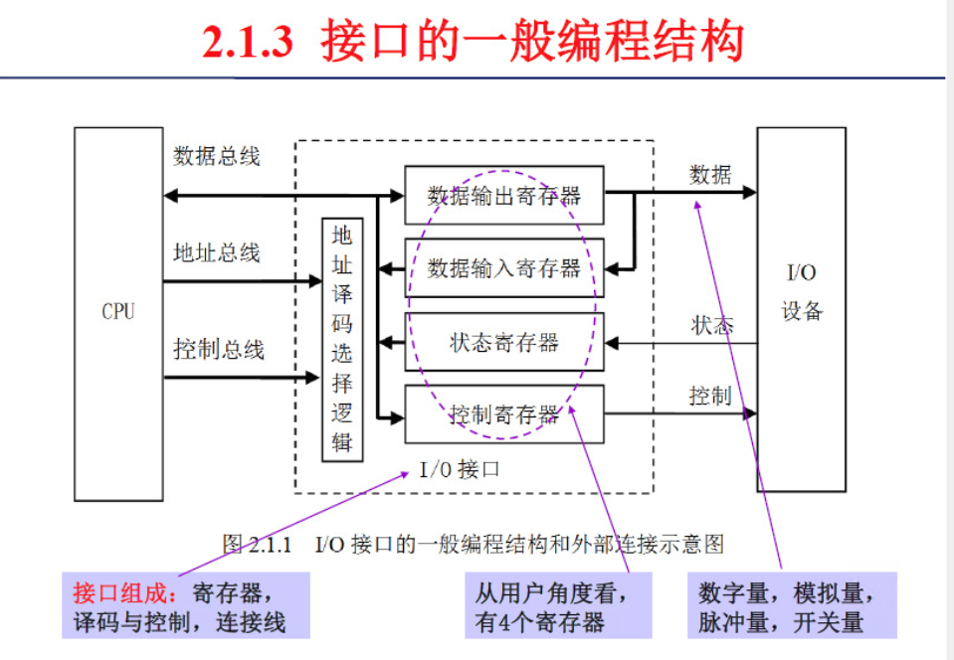
- 计算机的I/O传送中，与程序查询传送和程序中断传送相比，DMA传送的主要优点是什么？
- I/O接口有什么用途？
I/O接口用来对CPU和外设的速度和工作方式进行匹配，协助完成CPU和外设之间数据传送和传送控制任务。其用途表现在以下几个方面：
（1）地址译码或设备选择
在微计算机系统中，可能有多个外部设备。当微处理器在不同时刻需要和不同的外部设备发生联系时，微处理器要用地址码来选择不同的外部设备。因此，接口必须进行地址译码，从而产生设备选择信号，以使微处理器和指定的外部设备交换信息。
（2）数据缓冲和锁存
在微计算机系统中，数据总线是系统各部分之间公用的双向总线，所有设备分时复用。所以，无论是存储器，还是外部设备，都不能长期占用数据总线，只允许被选中的设备在读/写周期内可用其传送数据。未选中的设备必须对总线呈高阻抗状态，与总线“脱离”，不影响其他设备使用总线。
（3）信息格式与电平的转换
在微计算机系统中，信息是并行二进制代码。CPU和内存的信息交换就采用并行处理。而有些外部设备，比如CRT显示器，其信息是串行数据，这就要求接口能把CPU输出的并行数据转换成串行数据，而把外部设备送来的串行数据转换成并行数据。此外，有些外部设备的信号电平与TTL电平不能兼容，所以还要有信号电平的转换。所以说，接口应该具有信号传送格式、信号类型、信号电平的转换能力。
（4）数据传送的协调
CPU工作是有一定的时序的，CPU与外部设备交换数据时必须采用一定的传送方式进行控制。比如采用查询方式传送数据时，就要先询问外部设备是否已具备了与CPU交换数据的条件。具体地说，输入设备要给出“数据是否准备就绪”的状态信号。输出设备要给出“忙”或“闲置”的状态信号，由CPU决定是否可以进行数据交换。
- 设置无条件输入端口的前提条件是什么?画图说明一个典型的无条件输入端口的组成?
条件：输入设备可随时提供数据。

CPU

M/

地
址
译
码
＋
＋
输入锁存器
输出锁存器
往输
出设备
来自输入设备
D7～D0
A15～A0
- CPU与外设之间的数据传送控制方式。
（1）程序查询方式：CPU通过查询I/O设备的状态，断定哪个设备需要服务，然后转入相应的服务程序。
（2）程序中断方式：当I/O设备需要CPU为其服务时，可以发生中断请求信号INTR，CPU接到请求信号后，中断正在执行的程序，转去为该设备服务，服务完毕，返回原来 被中断的程序并继续执行。
（3）直接存储器存取（DMA）方式：采用这种方式时，在DMA控制器的管理下，I/O设备和存储器直接交换信息，而不需要CPU介入。
（4）I/O处理机方式：引入I/O处理机，全部的输入/输出操作由I/O处理机独立承担。
- 说明DMAC8237的主要功能与特点。
  - 4个独立的DMA通道
  - 每个通道可以独立编程禁止
  - 有固定优先级和循环优先级模式
  - 可以在存储器间、存储器和内存间传输数据
  - 四种工作方式
- 说明8237A四种基本传送方式的特点。
  - 单字节：一次传送一个字节
  - 数据块：整块数据传完才退出
  - 请求：类似数据块传送，但是每传送一个字节都检测DREQ
  - 级联：这种方式允许连接一个以上的芯片来扩展DMA通道的个数。
- 说明8237A三种传送类型。
  - 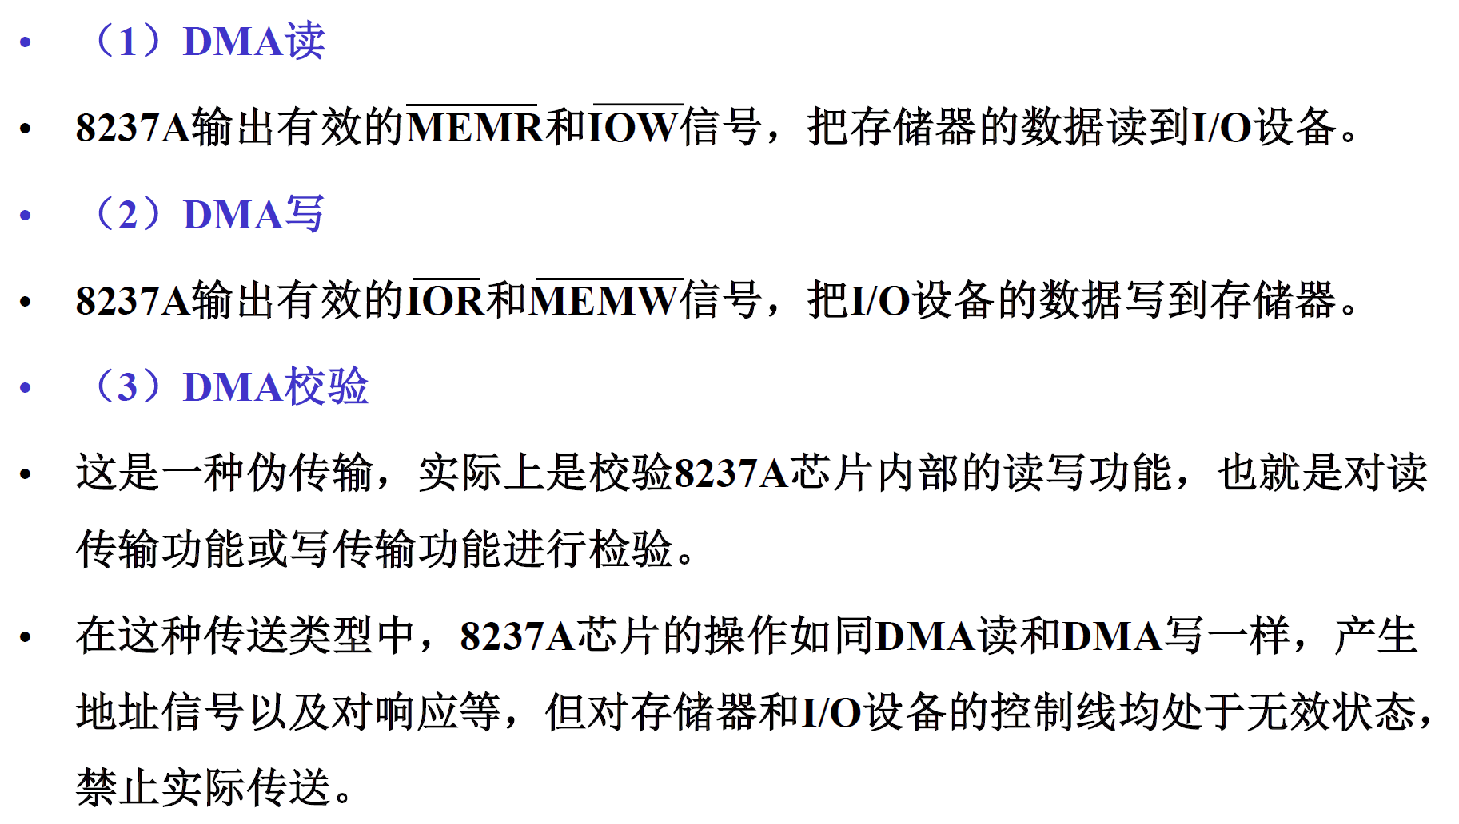
- 说明8237A中正常时序、压缩时序、扩展时序的含义。
  - 正常时序：传一个字节要4个时钟周期，s1-s4或s2-s4
  - 压缩时序：省略3，s1,s2,s4/s2,s4
  - 扩展时序：扩展写命令也为s3,s4（正常情况读是s3,s4，写只有s4）
- DMA控制器8237A的信号线IOW和IOR是单向的还是双向的？为什么？
  - 双向的。既可以作为从设备，又可以作为主设备。
  - IOW，向IO写入（以IO设备的视角）
  - IOR，从IO读取
- 说明8237A四种基本传送方式的特点。
①单字节传送方式：8237A每次获得总线控制权后仅传送一个字节，传送之后修改通道 内当前地址寄存器和当前字节计数器内容，然后就释放系统总线。
②数据块传送方式：8237A一旦获得总线控制权将连续传送完一个数据块，然后释放系统总线归还给CPU使用。
③请求传送方式：与数据块传送方式类似，但要求在数据传送期间必须保持DREQ信号有效。每传送一个字节的数据后8237A都要采样DREQ，若DREQ无效，则停止DMA传送。
④级联传送方式：从片的HRQ和HLDA引脚分别连接到主片的DREQ和DACK上，从片的优先级和所连主片通道的优先级相对应。这种情况下，主片的连接通道只起两个作用，一是优先级连接作用，即将从片的4个通道纳入到主片的优先级管理机制；二是向CPU输出HRQ和传递HLDA。
- Pentium微处理机内部有哪几类中断？简要说明各类的特点是什么
  - 外部中断：可屏蔽中断INTR，非屏蔽中断NMI
  - 内部中断：软件中断INT n，软件陷阱如除法错误，单步中断
- 什么叫中断向量？试说明Pentium微处理机可屏蔽硬件中断是怎样获得中断向量，从而进入中断程序的
  - 中断处理程序的入口。通过中断类型码，查询中断向量表，得到中断向量，转入服务程序
- 中断描述符表的作用是什么？其内保存的是什么信息？
  - IDT。保存门描述符。包括中断门、陷阱门、任务门。
  - 保存了中断类型码对应的中断向量，以及属性等。
- 说明8259A的中断优先权管理方式的特点。
  - 每片管理8级，可以级联，最多管理64级
  - 可以单独进行屏蔽。
- 说明8259A的中断结束方式的特点。
  - AEOI自动中断结束方式，在最后一个INTA脉冲后将ISR对应位清零
  - EOI命令中断结束方式，中断服务程序返回前，向8259A发出结束命令。
- 说明8259A中断控制器中的IRR、ISR和IMR三个寄存器的功能。
  - IRR：正在服务的请求
  - ISR：正在被处理的请求
  - IMR：中断屏蔽寄存器
- 8086发出INTA的条件是什么？
  - 外设提出中断请求
  - IF=1
  - CPU执行到一条指令结束以后
- 说明中断控制器8259A“特殊全嵌套方式”的含义和功能。
  - 适用于多级联。
  - 某一从片中断响应后，该片不会被禁止，该片的高级中断仍然可以提出申请。
  - 因此中断源退出时要检查该中断是否为该片唯一中断。
- 简述Pentium CPU INTR的中断响应过程。
  - 外设发出中断请求。
  - 第一个INTA周期，中断确认。
  - 第二个INTA周期，把中断类型码送到数据总线，获取中断向量。
  - 关中断。
  - 保护现场和断点。
  - 转到中断服务程序。
  - 恢复现场。
  - 开中断。
  - 返回断点。
- 试述8259A的初始化编程过程。
  - 初始化命令字，然后初始化操作命令。
- 中断响应有哪些条件？为什么CPU响应中断后立即关中断？
  - 中断请求信号，IF=1，开中断，一条指令结束以后，IMR对应位为0
  - 保证在中断服务期间，禁止接受其它中断
- 中断响应周期主要完成哪些工作？这些工作是由硬件完成还是软件完成？
  - 取中断向量，保存现场，保护断电，形成中断服务入口，转到中断服务程序。
  - 硬件
- 什么是外部中断？什么是内部中断？内部中断有什么特点？
  - INTR，NMI
  - 软件INT n，软件陷阱如除零、单步陷阱
  - 内部中断是由CPU内部触发和处理的，不需要外部设备的直接参与
- 试简要说明中断服务程序的一般组成结构。
  - 保护现场
  - 中断处理
  - 恢复现场
  - 开中断
  - 返回断点
- 8259A中断类型码初始化控制字ICW2写入的是20H, 在8259A中断请求引脚IR1连接一个中断源， 其对应的中断服务程序名称为ISR_1（ISR_1从4000H:5678H开始分配内存地址）。画图说明从中断源，到中断向量表，再到中断服务程序的对应关系。

因为8259A的IR1连接有一个中断源，当有中断时，自动填充中断类型码的低三位为001B,则对应的中断类型码为0010 0001B =21H，CPU在中断响应周期时取到中断类型码n = 21H，4n = 84H,到0000H段偏移为84H的位置取出中断服务程序ISR_1的入口地址4000H：5678H，跳到中断服务程序ISR_1去执行。
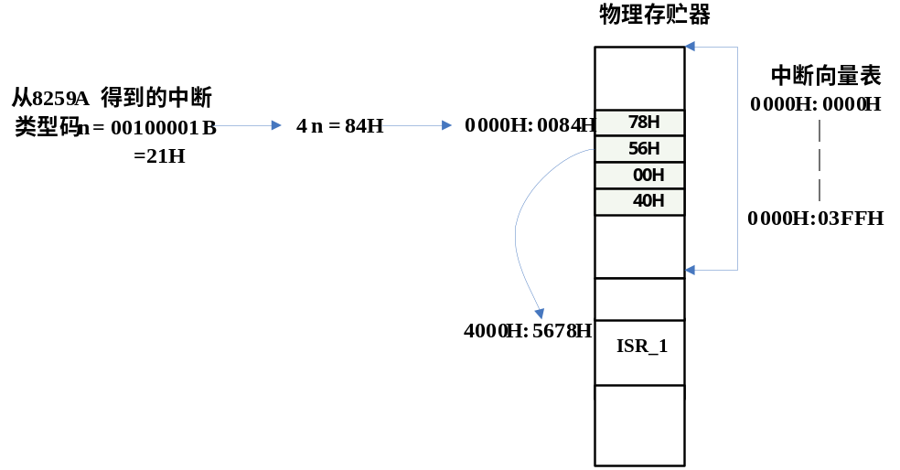
- 8259A响应中断过程中会连续执行两个INTA中断响应周期，说明每个周期的功能是什么？
第一个INTA中断响应周期：使IRR的锁存功能失效；使当前中断服务寄存器ISR中的相应位置1；使IRR寄存器中的相应位（即（2）中设置ISR为1所对应的IRR中的位）清0。
第二个INTA中断响应周期：将中断类型码寄存器ICW2中的内容送到数据总线的D7-D0，即为CPU提供中断类型码；如果ICW4（方式控制字）中的中断自动结束位为1，那么，在第二个INTA负脉冲结束时，8259A会将第一个INTA负脉冲到来时设置的当前中断服务寄存器ISR的相应位清0。
- 8259A的中断结束是指什么？简要说明8259A的3种中断结束方式的特点。
把ISR相应中断位清零的操作。命令中断结束方式需要在中断返回之前向8259A发出中断结束命令。
自动中断结束：在第二个INTA脉冲后沿把ISR中最高优先级的位清零。
非特殊中断结束命令：全嵌套下的，把ISR最高优先级的清零。
特殊中断结束命令：非全嵌套下，把ISR指定位的清零。

使ISRx位清0的动作就是8259A的中断结束处理。
包括：自动中断结束、一般中断结束命令和特殊中断结束命令。
自动中断结束： 8259A在接收到第二个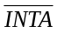响应信号的后沿自动清除ISRx。
一般中断结束命令用在全嵌套情况下。当CPU用输出指令往8259A发出一般中断结束命令时，8259A就会把当前中断服务寄存器中的最高的非零ISR位复位。
特殊中断结束命令用在非全嵌套方式下，特殊中断结束命令中带有用于指定ISR中要复位的三位（即L2～L0）编码信息,所以特殊中断结束命令可以作为任何优先级管理方式的中断结束命令。

- 从方式名称、启动方法、计数值有效期限角度，说明8253的方式1与方式2的工作特点。
方式1是可重触发单稳态方式，由硬件启动，计数值多次有效，计数过程中输出保持为低，知道计数到0，OUT向高电平跳变。
方式2是脉冲发生器，有硬件和软件两种启动方式，计数值重复有效，OUT可以产生一个连续的波形。开始计数后当减到1时输出将变低一个时钟的宽度，然后恢复为高电平又重新计数。

- 为什么对8253A写入计数值0是最大的计数值？在二进制计数方式下计数值相当于多少？如果8253A的时钟CLK频率为1.193MHz，工作在周期工作方式时，计算最大可以产生每秒多少次的周期信号（保留一位小数）？
因为8253A的OUT引脚是的计数器从1减少到0是有变化，设置计数值为0时，第一时钟到来时数值减1后变为65535，OUT引脚并不变化，则设置计数值为0则比65535还多一个，相当于65536.
取最大计数值65536， 则时钟为1.193MHz时， 在周期工作方式时，周期 = 1.193MHz/65536 = 18.2Hz

- 用8253A产生5ms的周期信号，做为8259A中断请求输入，CLK=1MHz，分析8253A计数器需采用哪种工作方式，计数初值是多少。
  - 工作模式3。5ms~200hz CLK/200HZ=…
- 说明8253的方式2与方式3的工作特点。
  - 工作模式2，在计数结束前一个周期向0跳变一个周期
  - 工作模式3，方波模式，每半个周期切换一次。
- 说明8253的方式1与方式5的工作特点。
  - 工作模式1，可编程单稳，在计数时间内保持低电位。
  - 工作模式5，在计数结束后的一个周期跳一个低电位。
- 简述8253的主要特点。
  - 3个独立16位计数器。
  - 每一个计数器有六种工作方式。
  - 有二进制和十进制工作方式
  - 计数频率最大为2MHz
  - 计数器或定时器
- 8253有几个通道？各采用几种工作方式？简述这些工作方式的特点。
  - 3；6
  - 0，结束向上跳变，时间内保持低。
  - 1，时间内保持低。
  - 2，脉冲频率，结束前跳低一次。
  - 3，方波，半个周期跳一次
  - 4，软件，计数完跳低一次。
  - 5，硬件，计数完跳低一次。
- 8253有几种读操作方式？简述之。
  - 4中。锁存，只读低位，只读高位，先低后高。
- 在8253计数器的六种工作方式中，方式2和方式3各输出何种波形，它们有何特点。
- 某系统中有一片8253，其计数器0至控制口地址依次为40H-43H，请按如下要求编程：
（1）通道0：方式3，CLK0＝2MHz，要求在0UT0输出1KHz方波。
（2）通道l：方式2，CLK1＝1MHz，要求OUT1输出1KHz脉冲波。
（3）通道2：方式4，CLK2＝OUT1，计数值为1000，计数到0时输出一个控制脉冲。
先发控制字，再发低八位高八位。
- 某系统采用一片8253产生周期为2ms、个数为10的脉冲序列，已知有一个时钟源，频率为2MHz。要求：
（1）画出硬件接口电路图，并确定8253的端口地址。
（2）编写相应程序。

- 画出8255工作于方式1输入的波形，并说明其工作过程。
  - STB,IBF,INTR,RD
  - ACK,OBF,INTR,WR
- 画出8255工作于方式1输出的波形，并说明其工作过程。
- 并行接口芯片8255A的A口-控制口的端口地址依次为60H-63H。编一段程序使从PC5输出一个负脉冲。另外，若脉冲宽度不够，应如何解决。

- 串行通信为什么需要用Modem？

  - 串行通信中使用调制解调器（Modem）的主要原因是将数字信号转换为模拟信号以便在模拟传输介质上进行传输，并在接收端将模拟信号重新转换为数字信号。
  - 分为调频，调幅，调相
- 当串行通信的波特率是2400波特时，数据位时间周期是多少？
  - 数据位时间周期 = 1 / 波特率
- 简述异步通信和同步通信的主要区别。
  - 异步，每个字符一组，基于字符的时间同步。
  - 同步，基于外部时钟信号，也就是基于比特的时间同步。
- 简述8251A初始化的一般步骤。
  - 先通过初始化方式控制字选择异步或同步。
  - 异步，通过命令控制字控制其传输数据或复位。
  - 同步，先输出一个或两个同步字符，然后通过命令控制字控制其传输数据或复位。
  - 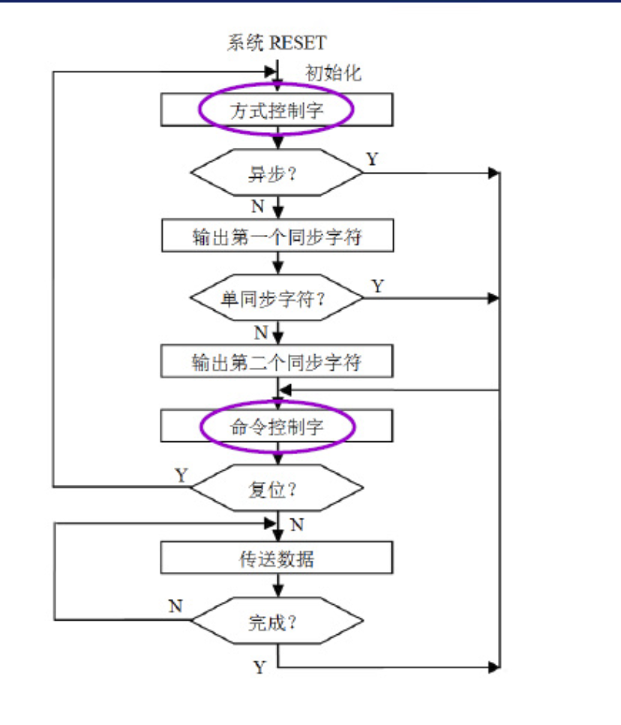
- 串行异步通信字符格式中的停止位和空闲位有什么不同？
  - 空闲位是相邻传输字符之间的间隔，可以任意长度
  - 停止位是一个高电平。
- 在串行异步通信中，为什么接收时时钟频率一般是波特率的16倍频？
  - 确保能够正确识别起始位、数据位和停止位，保证接受传输数据的可靠性。
- 8251A可检测到几种接收数据错误，详细说明。
PE：奇偶校验错误
OE：上一个数据未取走，下一个数据到来，溢出错误。
FE：帧错误，没检测到停止位

接收数据位奇偶校验不对，则标志有奇偶错误，在状态寄存器中PE会置1；CPU还没在把上一个接收的数据取走，下一个数据已经到来，则产生溢出错误，在状态寄存器中OE会置1；当没在检测到停止位时，产生帧错误，状态寄存器中的FE会置1。

- 在8251A异步方式时，接收时钟RxC和发送时钟TxC都等于115200Hz，波特率因子为1，通信格式为115200、8、N、1，即波特率为115200、8个数据位、无奇偶校验位和一个停止位。计算每秒可以传送多少字节？ 并画出传送字符‘B’的帧格式。
115200/10 = 11520字节/s
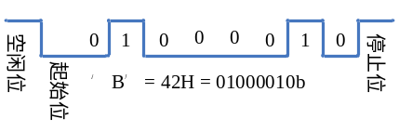
- A/D和D/A转换器在微机应用中起什么作用？
  - A/D模拟量转数字量，D/A数字量转模拟量
- 为什么DAC 0832特别适用于多个模拟量同时输出的场合？其工作过程如何？
  - DAC0832具有灵活输出模式，包括串行、并行、循环等模式，并且使用不同的控制信号可实现。
- 简述采样定理。
  - 对一个有限频谱的连续信号进行采样，当采样频率f≥2fmax时，采样信号能够不失真地恢复成原来的连续信号。
- 采样/保持器有什么作用？
  - A/D转换过程需要一定时间，要求这段时间内被测信号保持不变，也就需要采样保持器。
- 简述A/D转换的基本过程。
  - 采样和量化。A/D转换器内部有一个D/A转换器，通过计数、逐次逼近或积分方式，使内部的模拟信号量达到和外部相同的信号量，此时计数器的值就是数字量。
- ADC0809的输入电压=5V、参考电压=5V，当CPU接收到的ADC0809数字量为32时，外部输入到ADC0809的电压是多少伏。
5/256 = V/32 , V = 32*5/256 = 5/8 = 0.125V
- A/D转换接口中采样保持电路的作用是什么？省略采样保持电路的前提条件是什么？
A/D转换接口中采样保持电路的作用是：能把一个时间边续的信号变换为时间离散的信号，并将采样信号保持一段时间。
当外接模拟信号的变化速度相对于A/D转换速度来说足够慢，在转换期间可视为直流信号的情况下，可以省略采样保持电路。
- PC/XT控制ADC0809构成一个压力参数采集系统，要求以查询方式采集400个压力值，存入ADBUF开始的存储单元，试设计硬件接口电路，并编写采集程序。
- 采用8255A、ADC0809、DAC0832、8253和8088CPU构成一个数据采集控制系统，要求画出接口电路图，确定各芯片端口地址，说明系统工作原理。
- DAC0832的参考电压=3V, 经过运算放大器后的输出电压范围为0～3V，若送到DAC0832的数字量是128，DAC0832输出电压是多少伏？
3/256 = V/128, V = 128*3/256 = 1.5V
- DAC单极性输出，参考电压=5V，输出电压范围为0V～+5V。假设运行如下程序，试画出DAC输出的电压波型，并在图上标出最大峰值电压和周期值。
org 100h
mov dx, PORT_DAC ; DAC端口地址
st:mov al, 0
nxt:out dx, al
inc al
call delay_1ms ; 延时1毫秒
cmp al, 80h
jbe nxt
jmp st
ret
峰值电压= 5V*80H/256 = 5V*128/256 = 2.5V
每个周期输出0到80H, 共129个值，每个周期约等于1ms, 则周期为129*1ms = 129ms
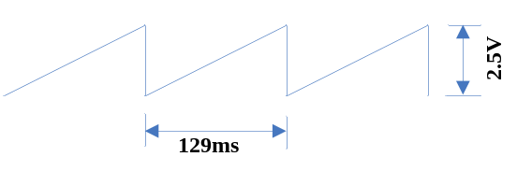
- DAC0832采用单极输出，参考电压=5V，输出电压最大值+5V。若输出2V的电压，需要写入DAC0832的数字量是多少？若输出250Hz方波，写入DAC0832的两个数字量之间的软件延时时间是多少？
- 什么是键盘的行扫描法和线反转法？其实现过程有哪些区别？
  - 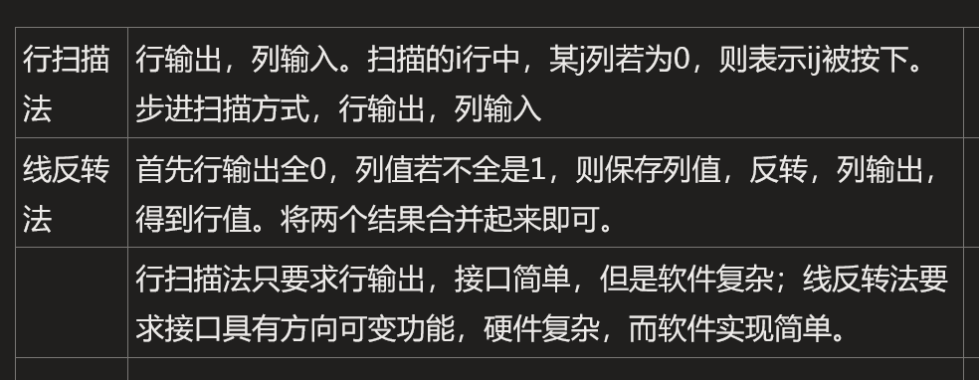
行扫描法是步进扫描方式，行输出，列输入。每次输出的值中只有一位是0，其它都是1，每次输出的0位置是移动的，以低电平扫描行输出。
每扫描输出一行，同时通过检查列线的输入， 如果输入是全1，说明本行没有按键，则输出下一个行扫描值， 再进行检查列输入值，如果输入值不是全1， 则当前行扫描值对应的非0的行有按键，当前列值非0对应列有按键，由此时的行值和列值可以定出按键的位置。
线反转法是首先行输出列输入，之后反转为行输入列输出，行列输入输出要有可以改变方向的功能。首先行输出全0， 检查输入列值，如果是全1，则没有按键，如果不是全1，则保存读入的列值，之后反转行为输入列为输出，把上次读入的列值从列中输出，检查读入的行值并保存。由读入列值和反转后读入的行值可以确定按键的位置。
行扫描法只要求行输出，列输入，接口简单，但是软件复杂；线反转法要求接口具有方向可变功能，硬件复杂，而软件实现简单。
- LED显示器的工作原理是什么？何谓共阳极？何谓共阴极？
  - 基于二极管的发光特性，电流通过时发光
  - 共阳极：所有二极管的阳极连在一起，控制引脚低电平时点亮
  - 共阴极：所有二极管的阴极连在一起，控制引脚高电平时点亮。
- LED显示器接口有哪几种方式？
  - 静态显示：相应发光二极管恒定地导通或截止
  - 动态显示：一位一位轮流点亮各个发光二极管。
- 设计一个通过8255A芯片控制的一个两位LED的动态显示接口电路。
- 选用如下图给出的元器件设计一个恒温箱温度采集控制系统。该系统有两个状态：设置状态和控制状态。在设置状态时，通过键盘可以修改恒温箱的设定温度；在控制状态时，用开关量输出进行简单控制。检测温度与设定温度进行比较，当检测温度小于设定温度时，控制继电器加热；当检测温度大于设定温度时，关闭加热。当有按键时，发出1kHz声音，用于按键提示。
系统有两位七段数码管显示温度值（0~99℃）。在设置状态时，系统显示设定温度；在控制状态时，系统显示当前检测温度。系统通过4x4键盘输入设定温度值和启动控制，键盘有0~9键、Setting键和Control键共12个键可用。
（1）画出系统的硬件连接原理图，并标明分配给各元器件的端口地址。
（2）写出“0”对应的七段数码管译码值；编写8255、8253初始化程序；
（3）编写AD转换子程序（adc）、显示子程序（display）、按键识别子程序（key）和主程序（main）。
（1）硬件原理图如下
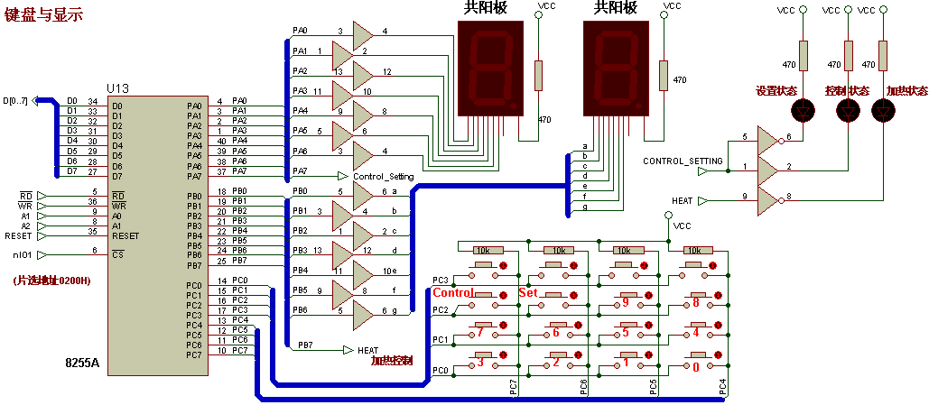
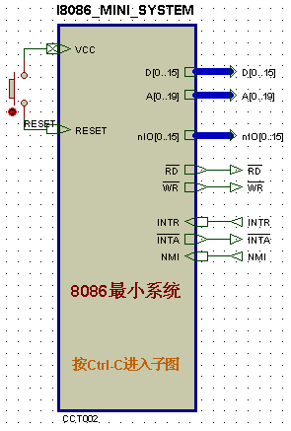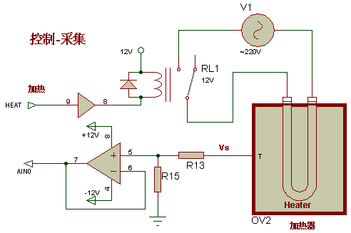
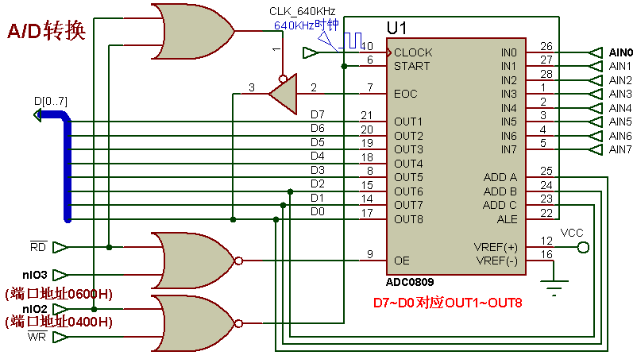
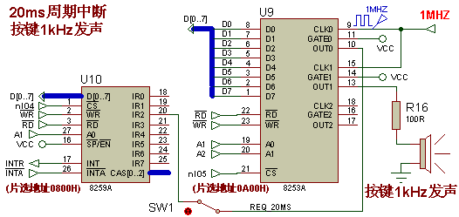

（2）写出“0”对应的七段数码管译码值；编写8255、8253初始化程序；
“0”对应的七段数码管译码值是：0C0H

;8255初始化
init_8255 proc near
mov dx, PORT_CTR_8255
mov al, 10001000b ;初始化8255控制字
out dx, al
ret
init_8255 endp

;8253_计数器0初始化---20ms中断请求
init_8253 proc near
mov dx, PORT_CTR_8253
mov al, 00110100b ;初始化8253控制字,计数0，r/w低8位 ,高8位，方式2，二进制计数
out dx, al
mov dx, PORT_COUNTER0_8253
mov ax, 20000 ;计数常数 ; 20ms/(1/1Mhz) =20000
out dx, al ;写低8位
mov al, ah
out dx, al ;写高8位
ret
init_8253 endp

;开始发声，8253计数器1，方式3， 1kHz方波----
startBeep proc near
mov dx, PORT_CTR_8253
mov al, 01110110b ; 初始化8253控制字,计数1，r/w低8位 ,高8位，方式3，二进制计数
out dx, al
mov dx, PORT_COUNTER1_8253
mov ax, 1000 ; 计数常数 ; 1mhz/1khz =1000
out dx, al ; 写低8位
mov al, ah ; 写8位
out dx, al
ret
startBeep endp
;----5.2停止发声，方式0----
stopBeep proc near
mov dx, PORT_CTR_8253
mov al, 01110000b ; 初始化8253控制字，计数1,方式0
out dx, al
ret
stopBeep endp
;----5.3发声100ms----
beep_200ms proc near
push dx
call startBeep
delay 0ffh
call stopBeep
pop dx
ret
beep_200ms endp

（3）编写AD转换子程序（adc）、显示子程序（display）、按键识别子程序（key）和主程序（main）。
Adc proc near
; 启动AD转换
mov dx, PORT_START_0809
mov al, 0
out dx, al ;选择通道0
mov is_adc_started, 1; 下次是查询状态
sample_ch0:
; 查询转换结束引脚eoc，非阻塞方式
mov dx, PORT_EOC_0809
in al, dx
test al, 00000001b ;eoc引脚为高电平？
jz exit_isr
;eoc变高到此，输入adc转换结束数值
mov dx, PORT_DATA_0809
in al, dx
mov [sample_ch0_val], al; 保存AIN0采集数字量
mov is_adc_started, 0 ; 下次是启动AD状态
call calc_ad2tmp; 计算当前温度值
exit_isr:
ret
Adc endp

display proc far
push ax
push bx
push cx
mov bx, offset led_table
cmp is_in_control_state, 1
je get_cur_tmp_val
mov cl, setting_tmp_val
jmp start_display
get_cur_tmp_val:
mov cl, sample_tmp_val
start_display:
mov al, 0
to_w10:
cmp cl, 10
jb display_w10
inc al
sub cl, 10
jmp to_w10
…
cmp is_on_heatting_state, 1; 在加热时
je on_heatting
and al, 01111111b
jmp out_w1
on_heatting:
or al, 10000000b
out_w1:
mov dx, PORT_B_8255
out dx, al ;显示个位
pop cx
pop bx
pop ax
ret
display endp

key_identify proc near
;(1)判断是否有键按下
mov dx, PORT_C_8255
mov al,0
out dx, al; PC3~0行输出全0
nop
in al, dx ;读入列值PC7~4
and al, 11110000b
cmp al, 11110000b
jne re_confident
mov is_new_key, 0; 无新键值
jmp error_exit
;(2)有键按下，软延时，再次判断
re_confident:
delay 0ffh
in al, dx ;读入列值PC7~4
and al, 11110000b
cmp al, 11110000b
jne has_key
mov is_new_key, 0; 无新键值
jmp error_exit
;(3)识别按键。确实有键按下，开始扫描，
has_key:
mov ah, 11111110b
mov cx,4
scan_next_row:
mov al, ah
out dx, al
nop
in al, dx
and al, 11110000b
cmp al, 11110000b
jne find_key ; 行值ah, 列值al
rol ah, 1
loop scan_next_row
jmp error_exit
find_key:
and ah, 00001111b
mov cl,4
shr al, cl
; 计算键位值，行值ah, 列值al
;计算行计数值
…
mov ah, bl ; 保存行计数值ah
;计算列计数值
mov bl, -1 ;计数0位置
mov cx, 4
next_column:
inc bl; 列号计数
shr al, 1
jnc find_column
loop next_column
mov is_new_key, 0; 无新键值
jmp error_exit
find_column:
mov al, bl;保存列计数值al
shl ah, 1
shl ah, 1; x4
add al, ah ;al键位置值
mov cur_key, al; 保存当前键值
mov is_new_key, 1; ***有新键值
call beep_200ms;发声
;(4)判断是否键释放，行输出全0
no_release_wait:
mov al, 0
out dx, al ; PC7~4列输入，PC3~0 行输出
nop
in al, dx; 读入行值
and al, 11110000b
cmp al, 11110000b
jne no_release_wait
delay 0ffh ;键释放，软延时
error_exit:
ret
key_identify endp

main:
;----(0)初始化
call init_vct_table ;中断时用
call init_8255 ;8255A初始化;!!!初始化8255时，端口数据消失
call init_8253 ;中断时不用
call init_8259 ;仿真时不用
call display
; --->转到两个状态
main_loop:
cmp is_in_control_state, 1
…
;----(1)设置状态---------------
loop_in_setting_state:
call key_identify;识别按键
cmp is_new_key, 1
jne loop_in_setting_state
cmp cur_key, 0Bh; 0Bh,进入控制状态
je change2control_state
…
jmp main_loop

;----(2)控制状态-----------
loop_in_control_state:
call key_identify
cmp cur_key, 0AH; 0AH,设置按键
je change2setting_state; 转到设置状态
…
call display
jmp main_loop
ret

